Перечень транспортных средств, признанных брошенными, разукомплектованными, бесхозяйными
дата осмотра | адрес | марка/модель/гос. номер/цвет | срок добровольного/принудительного перемещения | фотоматериалы
22.10.2020 | ул. Олеко Дундича, 1 | Чери Амулет  черный  Е669МХ 36 | 05.11.2020/ в соответствии с п. 4.1 постановления № 36 от 29.01.2018 | 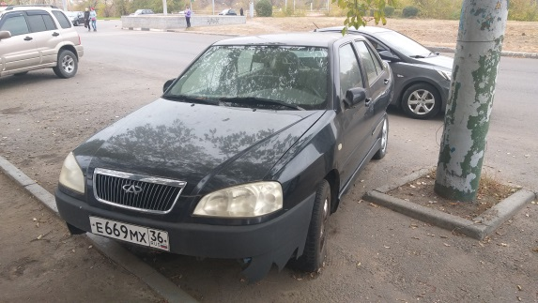 | 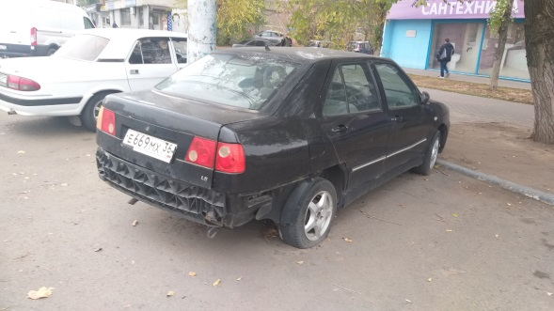
22.10.2020 | ул. 20-летия Октября, 90 | Газель  синий | 05.11.2020/  22.12.2020 | 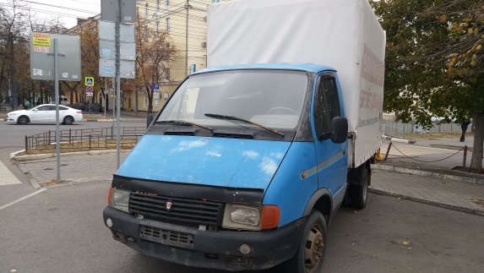 | 